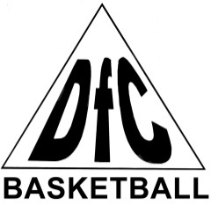

БАСКЕТБОЛЬНЫЙ ЩИТ DFC
Артикул:
BOARD32C
Версия 2 (V2)

ИНТСРУКЦИЯ ПО СБОРКЕ
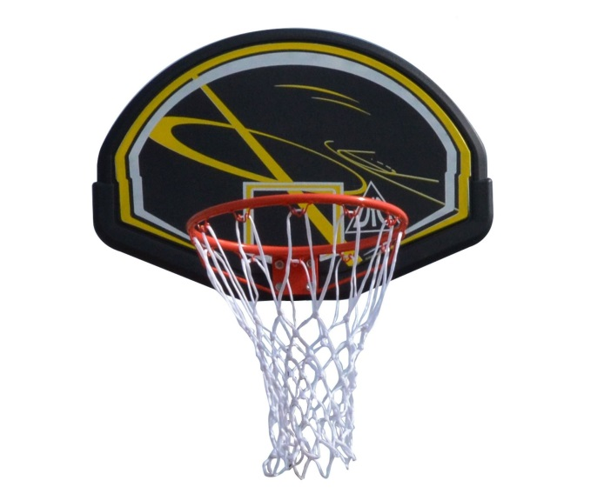

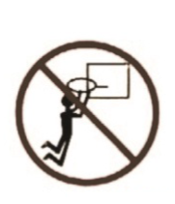

ПРЕДУПРЕЖДЕНИЕ:
Неправильная сборка и эксплуатация
может привести к серьезным травмам.
ВИСНУТЬ НА КОЛЬЦЕ СТРОГО ЗАПРЕЩЕНО

Примечание:
Все баскетбольные щиты и стойки, включая те, которые используются для демонстрации, должны собираться и устанавливаться по инструкции. Несоблюдение инструкций может привести к серьезным травмам. Перед сборкой ознакомьтесь со всеми мерами предосторожности. Рекомендуется присматривать за детьми во время игры с баскетбольным щитом. Сборка осуществляется двумя взрослыми людьми.

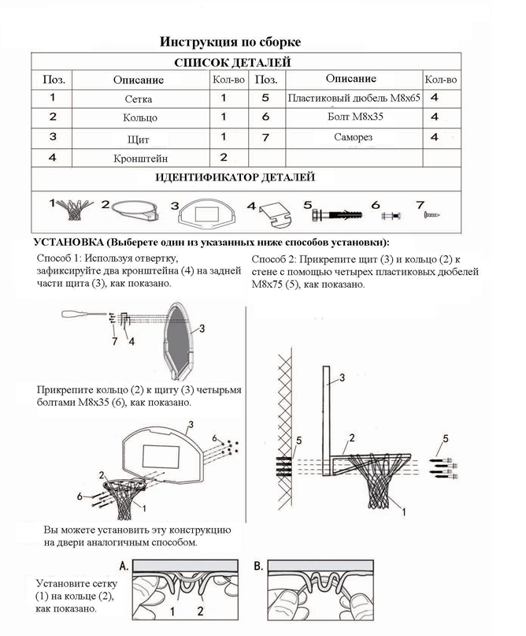

ВНИМАНИЕ: До начала использования продукции ознакомьтесь с рекомендациями по безопасности, указанными ниже.
Несоблюдение данных рекомендаций может привести к серьезным травмам и повреждениям.
Для безопасной эксплуатации конструкции ее владелец должен проследить, чтобы все игроки знали следующие правила и придерживались их:
- Не висите на кольце или любой другой части стойки/щита, включая баскетбольный щит или сетку.
- Во время игры, особенно при исполнении слэм-данк, не приближайтесь слишком близко головой к баскетбольному щиту, кольцу или сетке, иначе можно получить серьезную травму при столкновении зубов или лица с баскетбольным щитом, кольцом или сеткой.
- Во время регулировки высоты или перемещения конструкции, не касайтесь руками и пальцами подвижных частей.
- Не позволяйте детям регулировать конструкцию.
- Во время игры не надевайте украшения (кольца, часы, браслеты и т.д.). Данные предметы могут зацепиться за сетку.
- Проверяйте оборудование на признаки коррозии (ржавчина, точечная коррозия, скалывание). При необходимости наносите эмалевую краску на поверхность конструкции. В случае если ржавчина разъела сталь, следует незамедлительно заменить поврежденную деталь.
- Перед каждым использованием проверяйте устойчивость конструкции, надежность крепежа, отсутствие изношенных деталей, признаки коррозии и устраняйте неполадки перед использованием.
- Не допускайте намокания щита и не используйте агрессивных моющих средств для очищения поверхности.

